

SIAL PARİS 2018 Uluslararası Gıda Fuarı
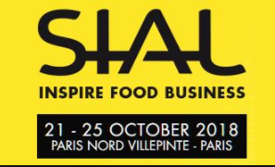
(Tarih: 21-25 Ekim 2018) (Yer: Fransa/ Paris)
KATILIMCI FORMU
ADINIZ-SOYADINIZ:
ÜNVANINIZ:
FİRMA ADINIZ:
İŞ TELEFONUNUZ:
CEP TELEFONUNUZ:
FAKS NUMARANIZ:
WEB ADRESİNİZ:
E-POSTA ADRESİNİZ:
ÇALIŞTIĞINIZ SEKTÖR:
YURT İÇİ FUAR DENEYİMLERİNİZ:
YURT DIŞI FUAR DENEYİMLERİNİZ:
FUARA DAİR MERAK ETTİKLERİNİZ:
FUARDAN BEKLENTİLERİNİZ:
EKLEMEK İSTEDİKLERİNİZ:
İrtibat No: (DOĞAKA Kurumsal Koordinasyon, Dış İlişkiler ve Tanıtım Birimi)
Birim Başkanı Figen GÖKŞEN TOK
(0326 225 14 15/115)
E-Mail: figen.goksen@dogaka.gov.tr

